Myanna Harris
Running code

Ppn:2
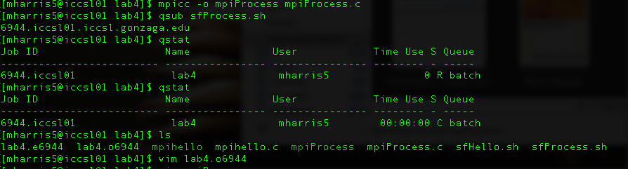

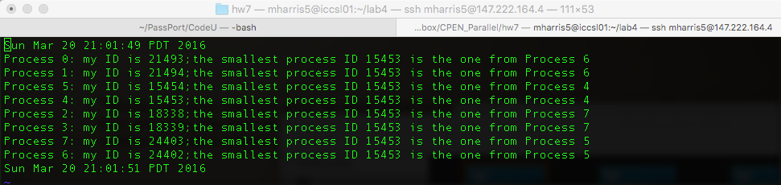

ppn:6
